

　青　雲

学校だより（高知市立介良中学校）

令和４年８月２９日発行　　　NO８

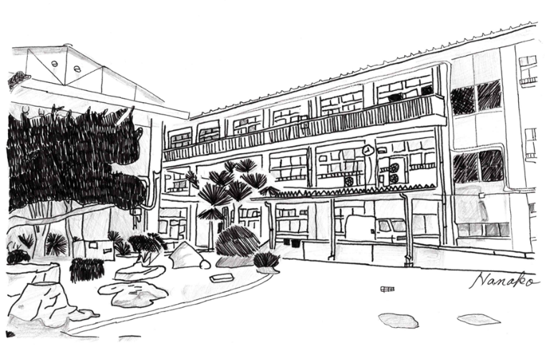

**コロナ感染対策と熱中症予防**

基本的には一学期と同様、マスク着用をお願いします。学校生活でも換気をしながらエアコンを使用しています。また、休日等、学校生活以外でも着用することで、濃厚接触者等のリスクを避けられるので、ご理解のほどよろしくお願いします。

　しかしながら、この暑さです。熱中症に対する対応もしなければなりません。体育祭の練習や部活動をはじめ、時間や内容を含め、水分補給や休憩時間等工夫して対策をしていきます。体育科からも水筒持参のお知らせもありますが、ご協力をお願いします。

体調管理が大切ですので、引き続き規則正しい生活を心がけましょう。

**給食の献立が変更になります**

8月と9月の給食の献立が変更となります。

通常は、介良小学校で調理された給食を本校に運んでおいしくいただいている訳ですが、急遽、介良小学校の給食調理室が工事の必要性ができて、9月いっぱいまで工事となったため、調理をすることができなくなりました。そこで、本校の給食は長浜給食センター等から配送される給食に変更になります。副食の代わりにデザートになるとか、使い捨ての食器を使用することなど、いつもと違う形になりますが、カロリー等計算されたものが提供されますので、安心してください。

　こういった事態となり、ご迷惑とご不便をおかけすることとなり誠に申し訳ありません。ご理解のほどよろしくお願いします。

**ALTの先生の紹介**

2学期から新しいALTの先生が赴任されます。

アルフレッド ライルズ（ Alfred Lisles ）

イギリス出身です。

**高知県中学校総合体育大会の結果**

バスケットボール女子　2位

**（四国大会出場）**

バドミントン　1回戦　敗退

ハンドボール　3位

バレーボール　1回戦　敗退

陸上　男子400ｍリレー　予選敗退

　　　女子400ｍリレー　予選敗退

相撲　　個人　2年の部　3位　山本藍

* 個人結果については3位以上を掲載しました

**吹奏楽部**

高知県吹奏楽コンクール　金賞

金賞受賞校の中から高知県代表校の3校に選ばれ**四国大会出場**となりました。

　夏休み中は命にかかわるような大きな事故もなく、二学期を無事に迎えることができ、本当に良かったです。みなさんが安全で規則正しい生活を心がけた成果だと思います。

さて、二学期は体育祭をはじめ文化祭など多くの行事があります。2年生は修学旅行も計画されています。みなさんが充実した生活を過ごせればと思っています。

　しかし、まだまだ暑さは続きます。熱中症対策をしていくことや、過去最大人数となったコロナウイルス感染の状況をしっかりとらえ感染対策を怠らないようにしなければなりません。何とか、計画されている行事等を実施したいと考えていますが、状況により判断をしていく必要があり、計画通りにいかないことも想定されますが、やれる範囲でやれることを精一杯取り組んでいきましょう。